Развитие пластической деформации поли и нанокристаллов как самоупорядочение полицентрических микрополиэдров

Семухин Б.С
Томск, Россия

В кристаллографии были развиты многочисленные представления о возможности описания реальных кристаллов с помощью набора простейших многогранников. Такие модели предполагали, что все пространство кристалла должно по определенному закону заполняться, например, кубооктаэдрами или многогранниками Вороного, или системами Делоне. В настоящее время существует несколько альтернативных моделей описания пространства опыта - евклидово пространство, пространство Лобачевского, четырехмерное эллиптическое геометрическое пространство Римана. Автор этой работы одним из первых рассмотрел процесс организации решетчатой структуры в эллиптическом пространстве Римана. Было показано, что процесс организации решетчатой структуры достаточно просто описывается в рамках эллиптического пространства Римана. Этот подход дает возможность, используя понятие пространства интерпретацией R_{E ,} рассматривать на К-поверхности (поверхности Клиффорда) любые физические законы в той же самой форме, что и на плоскости евклидова пространства. Пространство интерпретации R_{E} имеет конкретные размеры. Реальная структура макрокристалла полагается состоящей из объединенных в систему R_{E} , а центральная часть называется блоком, либо структурным элементом, либо нанокристаллом. К структурным особенностям отличия такой идеальной решетчатой системы от классической относятся: ограниченность в пространстве, центральность и наличие внешней симметрии, и формы. Центральная зона (блок, структурный элемент, нанокристалл) характеризуется строго упорядоченным расположением узлов, а к периферии наблюдается разупорядочение.
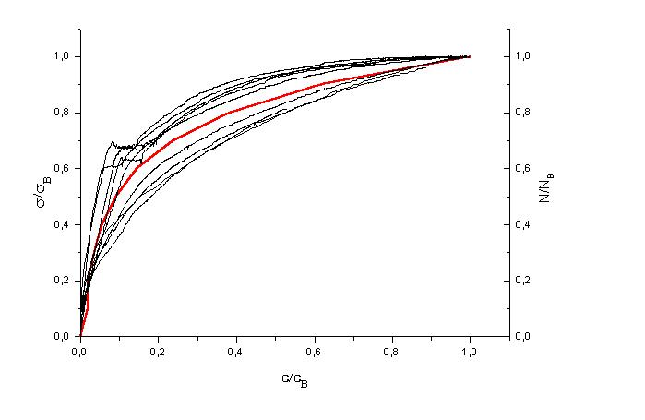
Расчетные картины моделирования решетчатых систем этих плоскостей согласуются с экспериментально полученными различными исследованиями картинами распределения электронной плотности в той или иной плоскости. Таким образом, устройство любых реальных кристаллов можно рассматривать как суперпозицию строго упорядоченных объемов - микрополиэров, размерами в несколько ангстрем или десятков ангстрем, разделенных интерпространством с нестрого упорядоченным расположением атомов. Пластическая деформация может протекать под действием касательных напряжений и может осуществляться трансляционным скольжением по плоскостям микрополиэров. Идеальная пластическая деформация наблюдается в случае чистых пластичных материалов типа Al, Cu, Au, Pt, Ag. По-видимому, самоорганизация микрополиэров в них протекает наиболее полно. Об этом говорит и результат теории рассеяния - совпадение расчетных и экспериментальных интегральных интенсивностей дифракционных максимумом для Al. Нормированные зависимости на рис 1. типичны для процессов типа пластической деформации, где происходит иерархическое соподчинение пространственных структур, принадлежащих крупномасштабным уровням-блокам, границам зерен, границам разориентации. Они описывает логарифмическую метрику физически наблюдаемых величин с нерегулярным деревом Фибоначчи с переменной ветвистостью.

